ВИДЫ ИГРУШЕК И ИХ РОЛЬ В ПСИХИЧЕСКОМ РАЗВИТИИ РЕБЕНКА

Игрушка - неизменный спутник ребенка с первых дней рождения. Игрушка выступает для ребенка как предмет забавы, развлечения, радости, и в то же время она - важнейшее средство психического развития дошкольника.

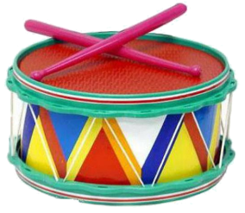
Виды игрушек:
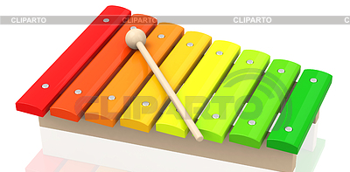
- Озвученные музыкальные игрушки

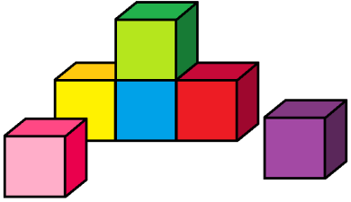
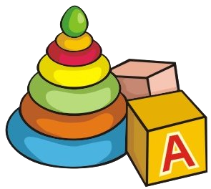
- Дидактические игрушки

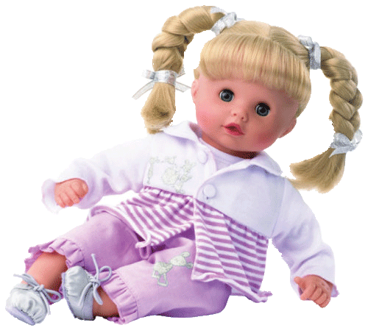
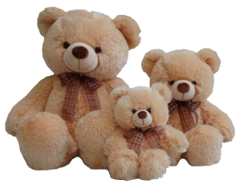
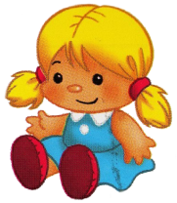
- Образные игрушки

- Игрушки-орудия

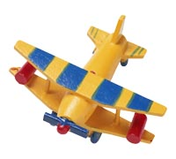
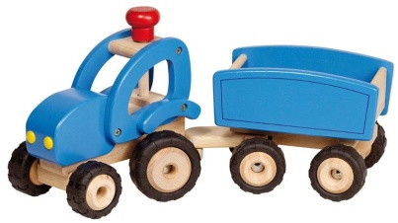
- Технические игрушки

- Театрализованные игрушки

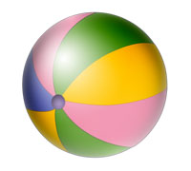
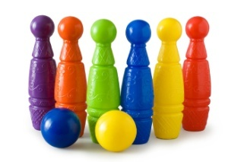
- Спортивно-моторные игрушки

- Игрушки-самоделки
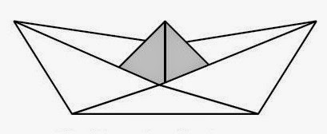

Озвученные музыкальные игрушки. Ребенок с удовольствием играет с колокольчиками, погремушками, барабанами, детскими гармошками. По мере взросления игровые действия с такими игрушками усложняются. Дошкольника уже привлекают не звуки сами по себе, он стремится извлечь какую-нибудь мелодию, включает «музыкальное сопровождение» в сюжетно-ролевые игры. Ребенок подчиняет ритму свои движения, у него совершенствуется музыкальный слух, чувство ритма.
Дидактические игрушки. Эти игрушки специально сконструированы в обучающих целях и заключают в себе способ их использования. К дидактическим относятся сборно-разборные игрушки, бирюльки, предметы для нанизывания. В играх с такими игрушками ребенок совершенствует умение действовать, осваивает сенсорные эталоны, проявляет самостоятельность, осознает результат своих усилий. Действия ребенка приобретают результативность и целенаправленность. Яркость, гармония цвета и формы игрушек вызывают у малыша эстетические переживания.
Образные игрушки. Образные игрушки способствуют усвоению половой роли, что сказывается в выборе игрушек и действиях с ними. Однако и девочкам, и мальчикам нравятся куклы и пушистые зверюшки, они совершают с ними различные действия. Кукла не только участвует во всех детских играх, но выступает идеальным партнером по общению, другом, с которым можно поговорить, поделиться заботами, огорчениями, радостями.
Игрушки-орудия (лопатки, формочки, ведерки и прочее) - это уменьшенные копии орудий труда взрослых. Они развивают предметные действия, включают детей в игры с природным материалом, например, малыш насыпает лопаткой в ведерко песок, высыпает и снова насыпает. В дошкольном детстве игрушки-орудия используются в других видах игр, например в строительных, а также в трудовой деятельности.
Технические игрушки (машины, самолеты, луноходы) открывают для ребенка область техники и знакомят с ее использованием. Они подталкивают его к экспериментированию, пробуждают познавательные вопросы, стимулируют развитие технического мышления, формируют представление о профессиональной деятельности взрослых.
Театрализованные игрушки используются при постановке спектаклей, в развлечениях. Выполнение роли с помощью такой игрушки формирует у дошкольника выразительность речи, мимики, пантомимики, стимулирует развитие театрально-речевых способностей.
Спортивно-моторные игрушки способствуют не только формированию основных движений, но и развитию пространственных ориентировок, свойств внимания, таких волевых качеств, как организованность, смелость, выдержка, инициативность.
Игрушки-самоделки создаются самим ребенком с заранее определенной игровой целью. Изготовление таких игрушек формирует у дошкольника умение создавать и воплощать замысел, стимулирует творчество, позволяет познавать свойства материала, формирует общественные мотивы поведения.

